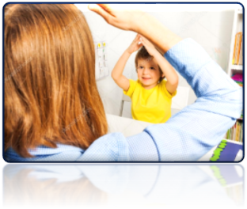  Если вы наблюдаете у ребенка что-то из вышеперечисленного, то надо максимально быстро получить консультацию грамотного специалиста и максимально рано начать коррекционно-развивающие занятия с профильными специалистами, которые ориентируются в специфике данной проблемы.  Так как лечения от аутизма не существует, то даже при еще не поставленном диагнозе, а только подозрении на него ребенку важно начать коррекционно-развивающие занятия, которые затрагивали бы все сферы развития: моторную (двигательную), сенсорную (занятия, направленные на адаптацию и получение максимального количества ощущений), эмоционально-аффективную (ребенок должен испытывать, разделять эмоции - радоваться, грустить, сердиться и уметь регулироваться, то есть контролировать свои чувства, иметь способность успокоиться самостоятельно).  Только когда ребенок хорошо скомпенсируется в этих сферах, возможно его развитие дальше.  РЕКОМЕНДАЦИИ ПО ВЗАИМОДЕЙСТВИЮ И ЗАНЯТИЯМ С ДЕТЬМИ С РАС  Все большему количеству детей в мире диагностируют аутизм и, хотя средний возраст постановки диагноза приходится на дошкольный, последнее время все чаще и чаще диагноз устанавливают ребенку до 3-х лет. Это помогает начать коррекционно-развивающую работу как  можно раньше, и она становится тем эффективнее, чем раньше она начата.  В настоящее время не существует лечения от аутизма, но комплексный подход к медицинскому обследованию и коррекционно-развивающим занятиям, а также получение родителями достоверной информации позволяет максимально скомпенсировать и адаптировать ребенка.  Существуют различные диагностические методики, позволяющие с большой вероятностью выявить аутизм у ребенка (CARS, М-CHAT, ADOS, ADI-R), некоторые из них могут быть проведены в достаточно раннем возрасте. Опросник M-CHAT может быть проведен самостоятельно родителем, например, если попасть к врачу не представляется возможным, а ребенок беспокоит Вас своим поведением.  ЧТО ЖЕ ДОЛЖНО НАСТОРОЖИТЬ РОДИТЕЛЯ И ПОСЛУЖИТЬ ПОВОДОМ ДЛЯ ОБРАЩЕНИЯ К СПЕЦИАЛИСТАМ  - ребенок избегает контакта (не смотрит в глаза, не отзывается на имя, не пользуется мимикой и жестами, предпочитает играть один, избегает прикосновений, особенно легких, могут сохраняться младенческие взаимоотношения с матерью или с другим значимым взрослым); | Дорогие родители, ВАЖНО ПОМНИТЬ, что расстройство аутистического спектра фактически является нарушением развития, мешающим ребенку нормально взаимодействовать с внешним миром.  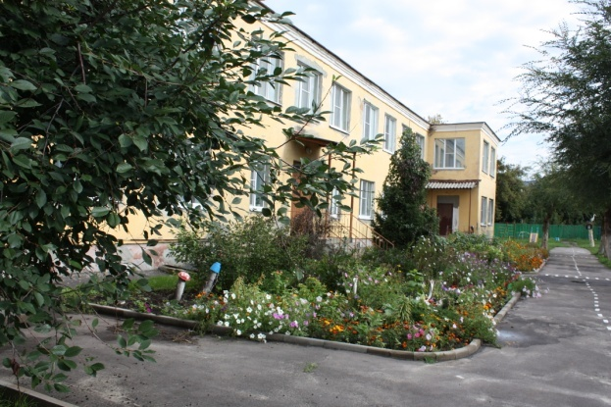  Желаем успехов!  Тамбов, Лермонтовская, д. 28  Телефон: (4752) 72-03-54  Факс: (4752) 72-64-53  Эл. почта: doh.otd28@yandex.ru  - сильно реагирует на некоторые сенсорные стимулы (громкие звуки, свет, ощущения на коже и т.д.);  - не имитирует (повторяет) действия взрослых («разговор по телефону», «чистит обувь», складывает белье в стиральную машину» и т.д.) или эти действия не разнообразны, а повторяет какое-то одно и сложно переключается с него;  - не интересуется игрой детей на площадке, не наблюдает за ними или не  понимает смысла игр, может просто бегать со всеми; сильно реагирует на смену привычного ритма жизни, маршрута на прогулке;  - может отставать в развитии речи вплоть до её отсутствия и непонимания обращения;  - может иметь стереотипно повторяющиеся действия (махать руками, прыгать, вертеться на месте, крутить предметы, выстраивать предметы в ряд, бесконечное количество раз пролистывать книжки или журналы, просматривать на видео какой-нибудь эпизод, повторять какое-то слово, звук, фразу из мультфильма и т.д.) и быть очень ими увлечен, часто его очень сложно отвлечь, или может расстраиваться, если ему не давать это делать;  - часто существует проблема избирательности в еде, иногда может употреблять только пару каких-нибудь продуктов, может есть продукты только определенного цвета или температуры, или только протертое;  - может не переносить какие-то запахи или наоборот, постоянно нюхать какие-нибудь предметы и объекты;  - интересоваться специфическими предметами, например, по определенному признаку – все длинное или все круглое, или все красное, находить их везде, разглядывать; | ТОГБОУ «Центр лечебной педагогики и дифференцированного обучения»  (дошкольное подразделение)  Тамбов 2022  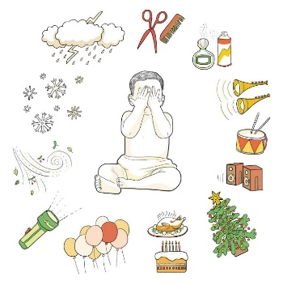  - часто – интеллектуально развивается с опережением, может рано выучить алфавит, цифры, иностранный алфавит, цвета, формы, животных, птиц, насекомых, флаги государств, марки машин и т.д. Этому чаще всего нет практического применения;  - в раннем детстве может быть тревожным ребенком, который успокаивается только на руках при укачивании, в машине при езде и т.д., или наоборот – быть «удобным» малышом, предпочитать находиться в одиночестве в коляске или кроватке, засыпать самостоятельно;  - развитие малыша может идти обычным образом, а потом наступить  регресс функций (была речь и пропала, был указательный жест и  пропал) или же родители изначально замечают особенности в поведении ребенка;  - могут быть некоторые особенности телесного восприятия – может не реагировать на боль или наоборот, замечать на теле малейшие повреждения, царапинки;  - может различным образом повторять стереотипные движения и действия, например, размахивать руками, крутиться вокруг оси, прыгать, мотать головой и т.д.;  - ребенок может ложиться на пол и разглядывать предметы, которыми он манипулирует (отличается от игры тем, что нет сюжета – машинка просто катается взад-вперед, просто вертится мячик, кубик или колечко от пирамидки.

